AGENCIJA ZA ELEKTRONSKE KOMUNIKACIJE I
POŠTANSKU DJELATNOST

SVJETSKI DAN TELEKOMUNIKACIJA I INFORMACIONOG DRUŠTVA

Sedamnaesti maj proslavlja se kao Svjetski dan telekomunikacija i informacionog društva (WTISD). Na taj dan, 1865. godine, dvadeset evropskih zemalja potpisalo prvu Međunarodnu konvenciju o telegrafima, kada je osnovana i Međunarodna unija za telekomunikacije (ITU). Od 1969. godine ovaj datum se obilježava kao Svjetski dan telekomunikacija, a od 2007. godine kao Svjetski dan telekomunikacija i informacionog društva.
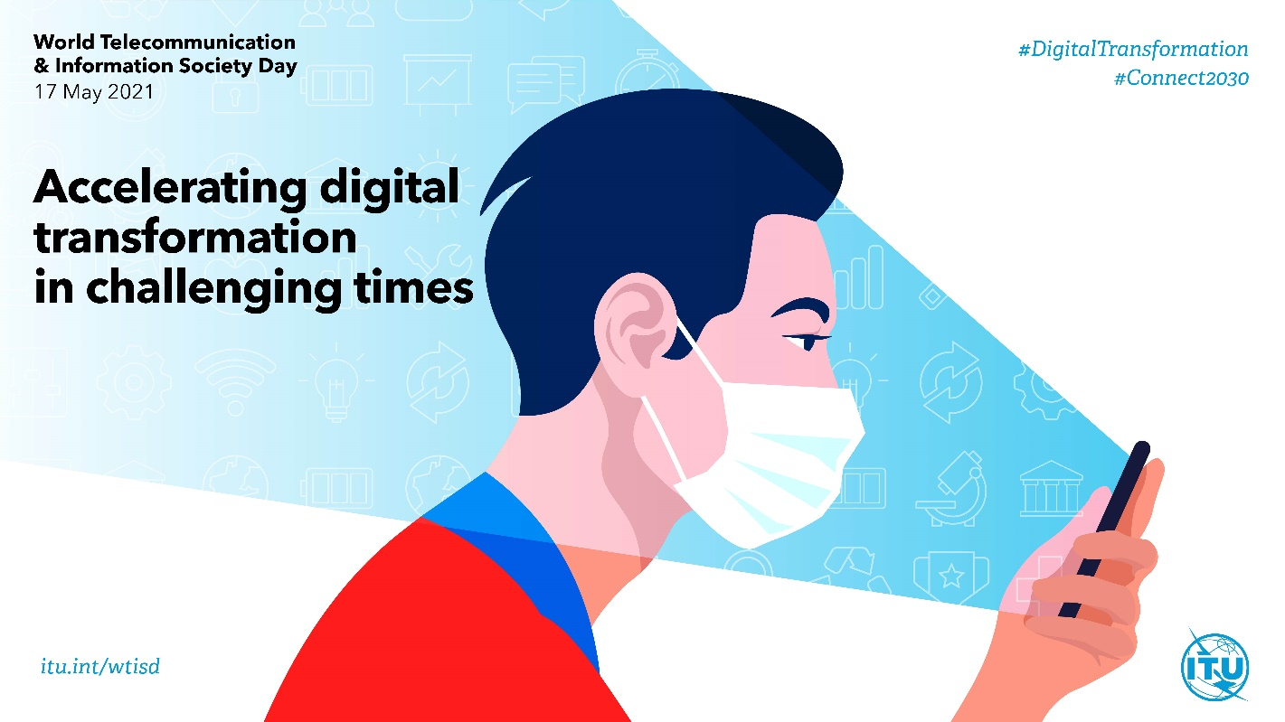
U svjetlu obilježavanja ovogodišnjeg Svjetskog dana telekomunikacija i informacionog društva, ITU je u okviru teme “Povezivanje do 2030. godine: Informacione i komunikacione tehnologije za Ciljeve održivog razvoja” pažnju usmjerio na “Ubrzavanje digitalne transformacije u vremenima izazova.” Ovo je prilika za države članice ITU-a da nastave da se zalažu za digitalnu transformaciju kroz promovisanje nacionalnih strategija o razvoju Informaciono i komunikacionih tehnologija (ICT), pametne politike, podsticanje investicija, saradnje i partnerstva.
Digitalna transformacija podrazumijeva unapređenje iskustva svakog građanina, jer ona predstavlja pružanje efikasnog, odgovornog, transparentnog i revizijskog načina života i rada, u korist svih. Ne podrazumijeva samo primjenu i/ili ažuriranje tehnologije koju koristimo, već i stvaranje kulture koja obuhvata nove digitalne tehnologije u svrhu poboljšanja efikasnosti i djelotvornosti ljudi u njihovom svakodnevnom životu i poslovanju. Faktori koji pokreću te promjene su različite tehnologije i novi poslovni modeli, koji pružaju usluge uvijek boljeg kvaliteta, koje su personalizovane, bez korišćenja papira, bezgotovinske i mobilne, zasnovane na saglasnosti informisanog korisnika.
Agencija za elektronske komunikacije i poštansku djelatnost ovim povodom podsjeća da se u Crnoj Gori za pružanje elektronskih komunikacionih usluga primjenjuju najsavremenije tehnologije, kao i da stepenom razvoja elektronskih komunikacionih mreža i ponudom i kvalitetom elektronskih komunikacionih usluga idemo u korak sa razvijenim državama.
Pandemija korona virusa (Covid-19) je tokom 2020. godine uslovila povećanu potrebu stanovništva za korišćenjem elektronskih komunikacionih mreža i usluga, odnosno za nesmetano i kontinuirano funkcionisanja brojnih postojećih i novih e-usluga, kao i integritet i neprekidnost funkcionisanja mreža u uslovima izrazito povećanog saobraćaja. Stabilnost funkcionisanja elektronskih komunikacionih mreža i neprekidnost u pružanju elektronskih komunikacionih usluga i u ovakvim vanrednim okolnostima potvrđuju uspješnost poslovanja operatora, stručnost i odgovornost zaposlenih u sektoru elektronskih komunikacija, kao i predvidiv i adekvatan regulatorni okvir i kvalitetnu politika razvoja sektora elektronskih komunikacija u Crnoj Gori.

U 2020. godini je došlo do znatnog povećanja upotrebe interneta, kao i značajnog napretka u razvoju pristupnih mreža nove generacije. Obim internet saobraćaja u fiksnim mrežama u 2020. godini je za 51,39% veći od ostvarenog internet saobraćaja u 2019. godini. Broj korisnika koji su pristupali internetu putem optičkih vlakana, kao najsavremenijeg vida pristupa u fiksnim mrežama, se u toku 2020. godine povećao za 16,14% u odnosu na 2019. godinu. Broj korisnika mobilnih usluga koji su, na kraju 2020. godine, pristupali internetu iznosio je 539.547 i za 6,73% je veći u odnosu na 2019. godinu. Kompozitna pokrivenost stanovništva Crne Gore signalom mobilnih mreža na kraju 2020. godine je iznosila cca. 99% za GSM tehnologiju (2G), cca. 98% za UMTS tehnologiju (3G) i cca. 98,5% za LTE tehnologiju (4G).
U skladu sa navedenim, raste i povjerenje građana. Prema sprovedenom istraživanju, pored visokog stepena korišćenja, korisnici elektronskih komunikacionih usluga pokazuju i vrlo visok stepen zadovoljstva kvalitetom istih, ali i njihovim cijenama u svim segmentima tržišta. Procenat korisnika zadovoljnih kvalitetom usluge fiksne telefonije je 79,7%, mobilnih usluga 84,7%, usluga pristupa internetu takođe 84,7%, dok je kvalitetom usluga AVM sadržaja zadovoljno 86,1% korisnika.

